Sockelleiste 90° Außenecke Paar 912 AE Kunststoff lackiert silber mm 90°
Küberit Profile Systems

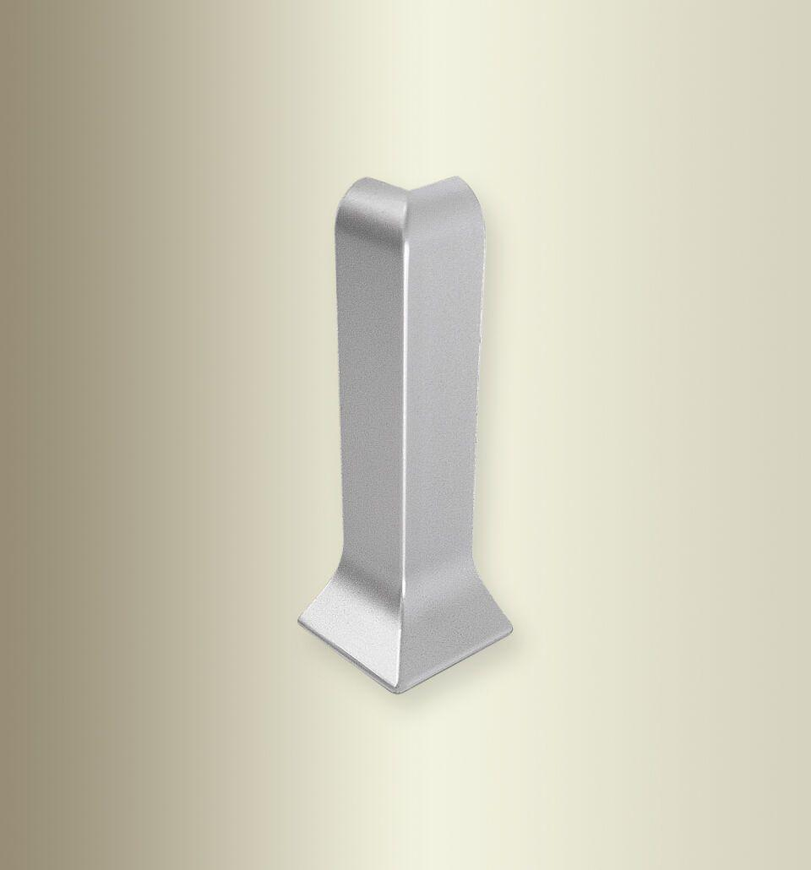Eigenschaften
GTIN:
4019907129543
HAN:
02012349
Farbton
silber
Oberfläche
lackiert
Profilart
Sockelprofil
Werkstoff
Kunststoff
Breite (mm)
21,00
Höhe (mm)
58,00
Befestigung
schrauben
Winkel (Grad)
90,00
Farbtonbezeichnung Hersteller
P4 silber

